İş Akış Adımları | Sorumlu | İlgili Dokümanlar
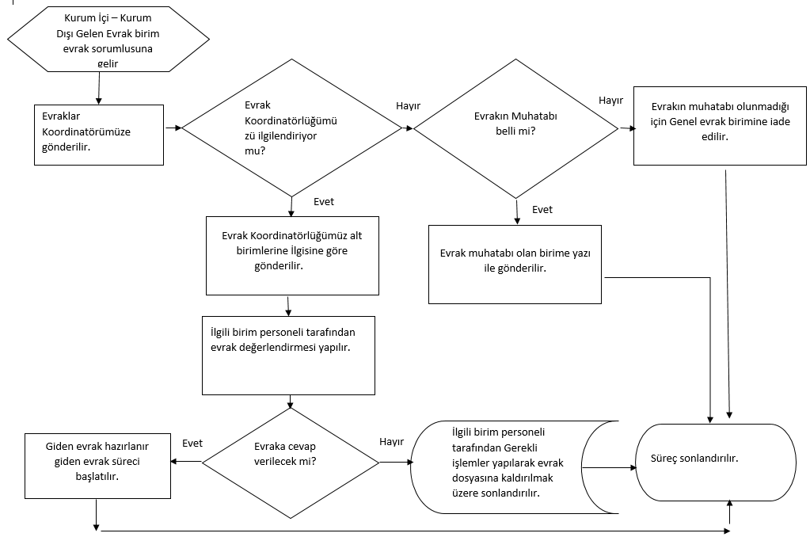 | Birim Evrak Sorumluları

